ExAO et climatologie

On se propose de visualiser la variation d’éclairement voire de température en fonction des heures de la journée, des saisons et de l’exposition.
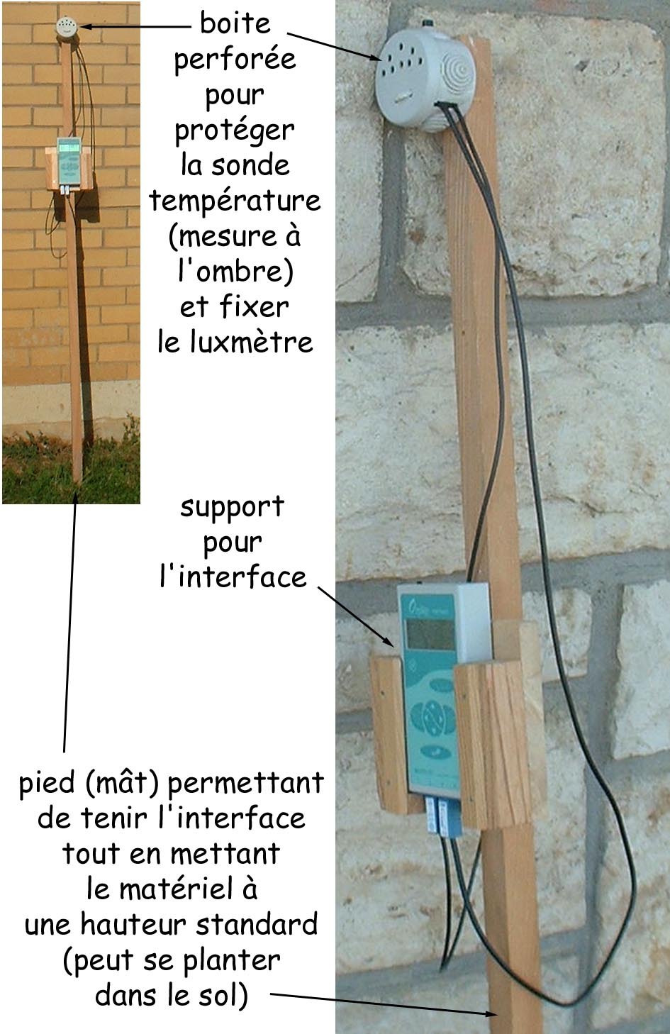
Vous disposez du matériel suivant :
- Une interface (modèle avec affichage à cristaux liquides) avec une pile 9V en état de marche
- Deux ou trois adaptateurs luxmètre
- Deux capteurs de température

Sortie sur le terrain – effets de l’exposition au Soleil :
Portée ultralocale : les murs du collège
- Afin de standardiser les mesures, je vous suggère de bricoler un système analogue à mon SAM (Système d’Acquisition Mobile – voir ci-contre)
# Le principe est de faire une mesure en continu, sur une vingtaine de minutes, des conditions de lumière et de température autour d’un bâtiment.
- Branchez les sondes et allumez l’interface.
- Programmez l’interface pour qu’elle enregistre vos mesures.
- appuyez sur la touche avec le livret -> MENU PRINCIPAL
- validez « Acquisition » en appuyant sur la touche « entrée »
en bas -> MESURES
- avec les flèches « haut-bas » du pavé central, choisissez « Accès aux paramètres », validez
- menu « CAPTEURS », on peut vérifier si ce que vous avez branché est bien reconnu, validez
- menu « NOMBRE DE POINTS PAR VOIE », passez de 120 points à 240 points (on peut aller aussi à
360, 480 voire 600 points) avec les flèches « gauche-droite » du pavé central. Validez
- menu « Echantillonnage par voie », montez à 5 secondes (flèches G-D), le temps total de la mesure
sera de 20 minutes (240 X 5). Validez
- « MENU PARAMETRES », lancez l’acquisition en validant…
- Posez votre SAM contre un des murs (commencer par une face à l’ombre), laissez les sondes s’habituer au milieu pendant quelques minutes. Appuyez sur « entrée » pour lancer l’acquisition.
- Laissez en place 2 minutes. Sans arrêter la mesure, prendre le SAM et se déplacer sans trop d’à-coup vers la face suivante. Posez le SAM au milieu du mur. Laissez 5 minutes… etc
- On finit le tour au milieu du mur de départ et on laisse la mesure se terminer.
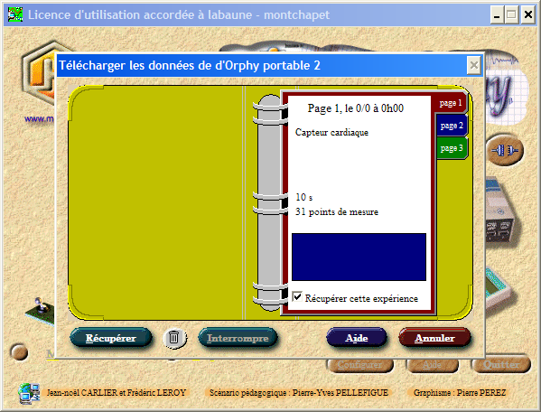
- A la fin, l’afficheur retourne à la première mesure. On peut voir les autres points en les faisant défiler à l’aide des touches « G-D ».
- Vous pouvez éteindre l’interface.
# De retour au laboratoire, branchez l’interface sur l’ordinateur, allumez-la puis lancez « Visuel Orphy ». Après avoir détecté l’interface, le logiciel va ouvrir une fenêtre qui vous permettra de récupérer les données stockées.

Au cours d’une sortie : un transect de combe
- Préparez votre SAM comme indiqué ci-dessus.
- Paramétrez votre interface comme indiqué ci-dessus.
- Traversez votre combe en allant d’un plateau à un autre en essayant de garder une vitesse constante.
- Récupérez vos données comme indiqué ci-dessus.

Précautions :
- Le luxmètre est polarisé, selon son orientation, il n’enregistre pas les mêmes valeurs. Veillez à ce qu’il garde toujours la même orientation face au Soleil.
- Les thermomètres et le SAM doivent être sortis dehors bien avant les mesures (contre exemple : vous sortez en hiver après avoir tout installé dans votre salle à 20°C)
- Quelques fois, interrompre les mesures en cours peuvent faire planter l’interface. Vous risquez de perdre vos données.
- Si vous lancez une deuxième série de mesures, pensez à mémoriser vos valeurs précédentes (sauf si vous les avez déjà récupérées dans l’ordinateur, auquel cas il est préférable de tout effacer – un des menus du « MENU PRINCIPAL ». Pensez aussi à revérifier les paramètres de mesure.
- Il peut être intéressant de disposez un second thermomètre au pied du SAM (notion de microclimat).
- Au cours de vos déplacements et notamment dans une combe, vous pouvez passer dans des zones plus ou moins ombragées. Il peut être utile de noter, chronomètre (ou encore dictaphone ou caméscope) en main les tribulations du SAM.

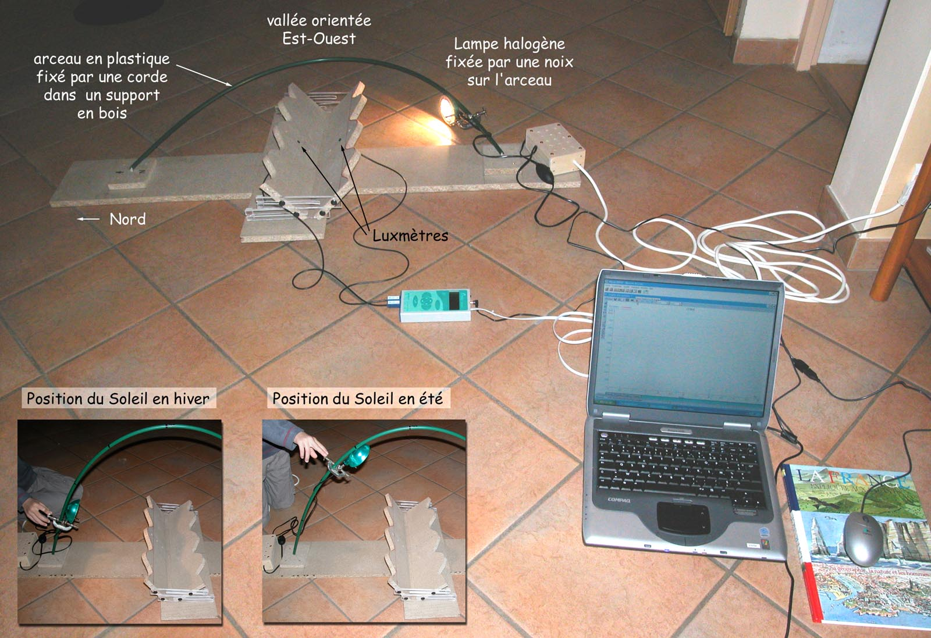
Simulation en laboratoire des effets adrêt/ubac :
- Il vous faut deux sondes luxmètres et un montage équivalent à celui-ci (voir photo)
- La course du Soleil est représentée par une demi-rotation de l’arceau de la gauche vers la droite (ou l’inverse)
- La hauteur du Soleil dans le ciel en fonction des saisons se fait en déplaçant la lampe le long de l’arceau.

- Lancez le logiciel -> Page
d’accueil -> Mesures directes
-> Temporel.
- Passez la fenêtre « Définition des variables » en cliquant sur « Poursuivre »
- Pour les « Paramètres d’acquisition », à l’onglet « Mesurer », choisissez un échantillonnage et un nombre de points de mesure qui permettent de couvrir une trentaine de secondes.
- Simultanément, lancez la mesure et faites tourner l’arceau.

Précautions :
- Il faut que la rotation soit la plus régulière possible et doit couvrir une trentaine de secondes. Une idée, poser un réveil avec une trotteuse au pied de l’arceau. Quand l’aiguille est sur le « 9 », démarrez la mesure, suivez l’aiguille (quand elle est sur le « 12 » vous devez être au zénith).
- La position des capteurs et la physionomie de la vallée ont une influence sur les mesures. Phénomène curieux (mais pas tant que ça), quand le Soleil est en position hiver, le capteur en adrêt mesure une intensité lumineuse plus forte qu’en été.
- Il peut être intéressant de mettre des capteurs en fond de vallée et d’autres en haut.
- A la place d’une vallée, on peut placer une boite avec un trou sur chaque face. Quand les capteurs sont orientés vers l’extérieur, on mesure l’exposition des faces N, S… des parois d’une maison. Quand les capteurs sont orientés vers l’intérieur, on retrouve la situation de la vallée ou encore l’intérieur d’une cours de lycée napoléonien. Dans l’hémisphère Nord, les faces Nord des montagnes sont au Sud par rapport à vous si vous êtes dans la vallée (ubac moins lumineux, plus froid, plus humide).
- Lors du traitement des données, il n’est pas judicieux de faire « Ajustement » pour les courbes. Par contre, modifier la valeur maxi de l’axe des ordonnées peut être intéressant.

Lien :
Potassant ces histoires de mesures lumière/température depuis pas mal de temps, commençant à faire des mesures dans la Combe de Couchey, autour du bâtiment B du lycée, j’attends d’avoir suffisamment de données pour les proposer sur le site de Dijon. Toujours est-il que Pierre Danière, un collègue du collège de Cluny propose déjà des choses au http://webpublic.ac-dijon.fr/pedago/svt/dyn/article.php3?id_article=3 avec notamment un autre modèle de maquette.

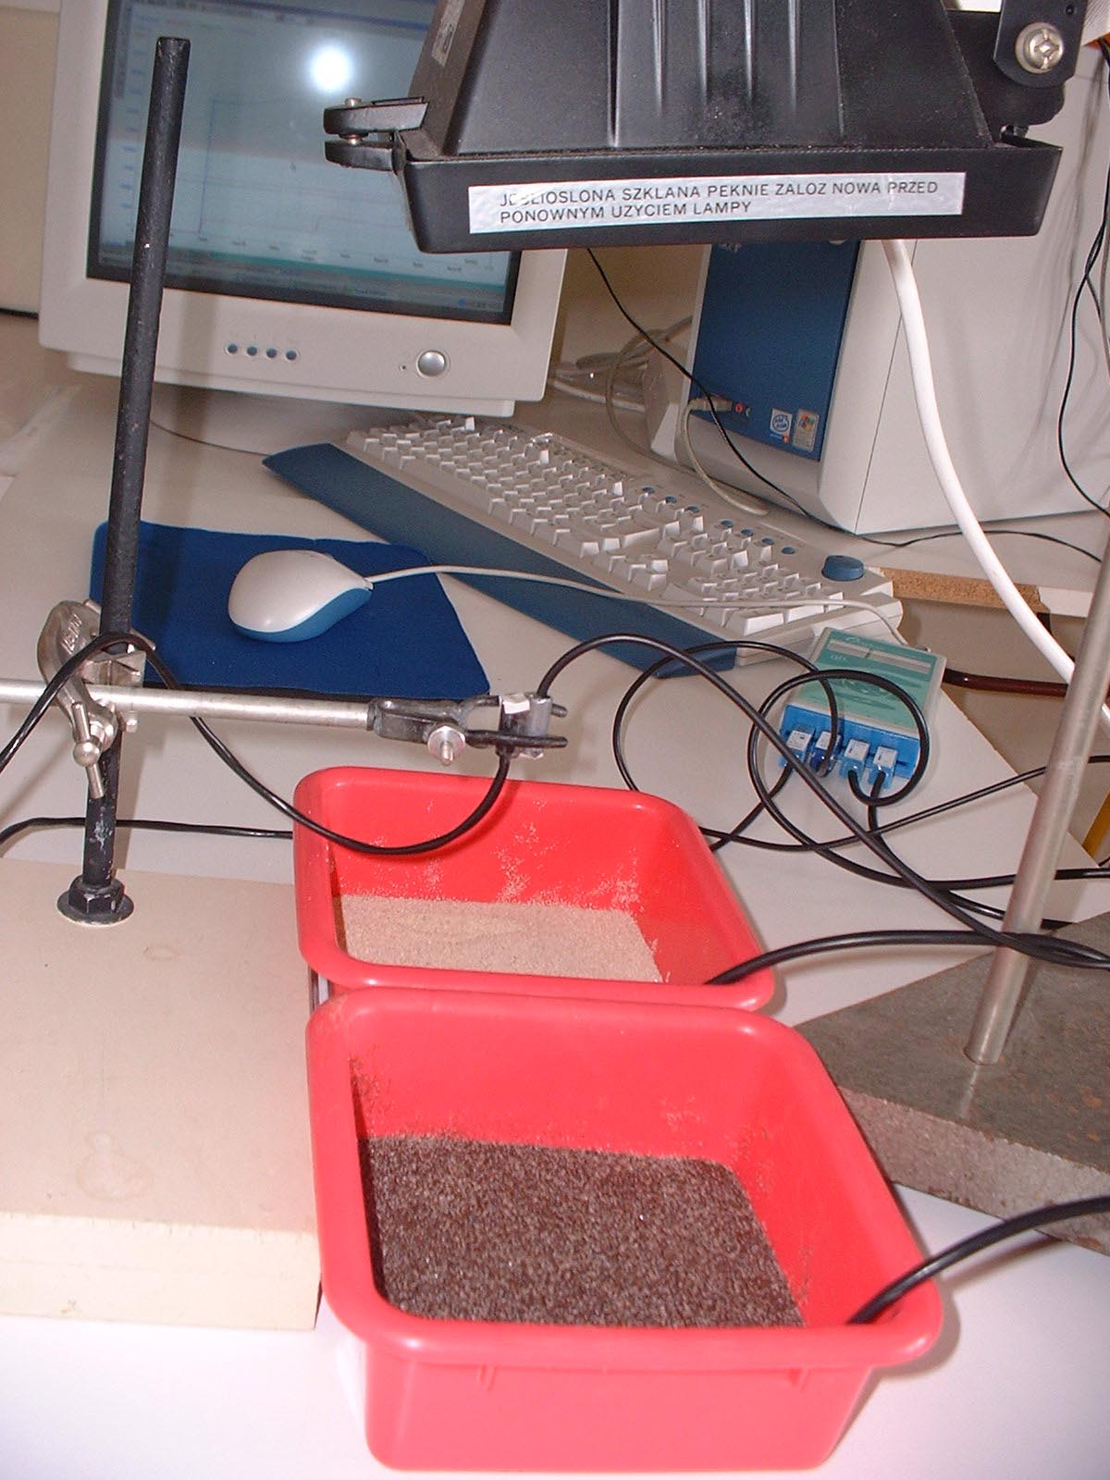
Simulation des effets de l’albédo :
- Il vous faut deux sondes luxmètres, deux sondes de température et un dispositif équivalent à celui-ci (voir photo)
- L’échauffement solaire est simulé par une grosse lampe halogène.
- Dans deux petites cuvettes, j’ai scotché sur le fond et au milieu, les sondes de température. Ensuite, une certaine quantité de sable noir est versée au-dessus de la sonde et une même quantité de sable blanc est aussi étalée au-dessus de l’autre sonde (dans l’autre récipient…)
- Porté par une petite potence, j’ai ajouté deux luxmètres, un dirigé vers la lampe et un autre orienté vers le bas.
- On démarre avec la lampe éteinte, les luxmètres à la verticale du milieu d’un des deux bacs.

- Lancez le logiciel -> Page d’accueil -> Mesures directes -> Temporel.
- Passez la fenêtre « Définition des variables » en cliquant sur « Poursuivre »
- Pour les « Paramètres d’acquisition », à l’onglet « Mesurer », choisissez un échantillonnage et un nombre de points de mesure qui permettent de couvrir une dizaine de minutes.
- Lancez la mesure (petit triangle orange). Pendant une minute, on laisse la lampe éteinte (pas d’échauffement dans les deux milieux). Allumez la lampe… laissez chauffer.
- Au mi-temps de l’expérience, déplacez les luxmètres afin qu’ils se retrouvent au-dessus du milieu de l’autre bac (la potence permet de garder la même hauteur).

Précautions :
- Il faut couvrir par un papier filtre les têtes des luxmètres afin de ne pas satuer les mesures.
- Quand les mesures sont lancées, il ne faut pas trop que les opérateurs bougent, ils renvoient de la lumière et ça peut rendre les mesures (de lumière) moins régulières.
- Il peut être intéressant de retoucher les graphique obtenus afin de faciliter leur lecture… par exemple, en faisant un double-clic sur le titre de l’axe des ordonnées (les températures) vous accédez à la fenêtre de « Définition des variables » et modifier ainsi les extrémités des axes…

Un exemple de résultat :
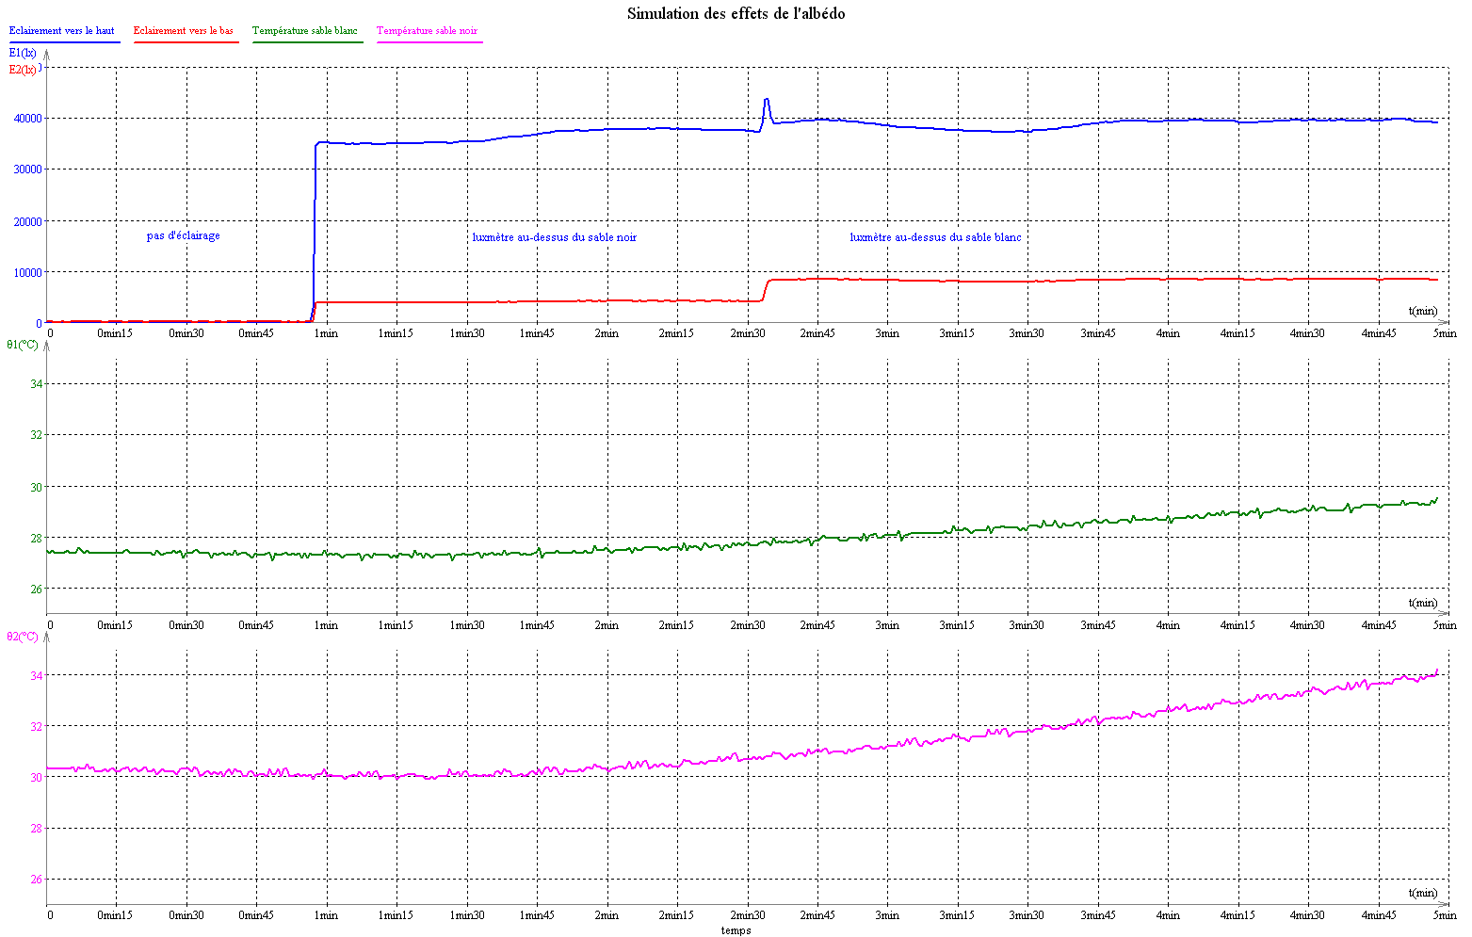
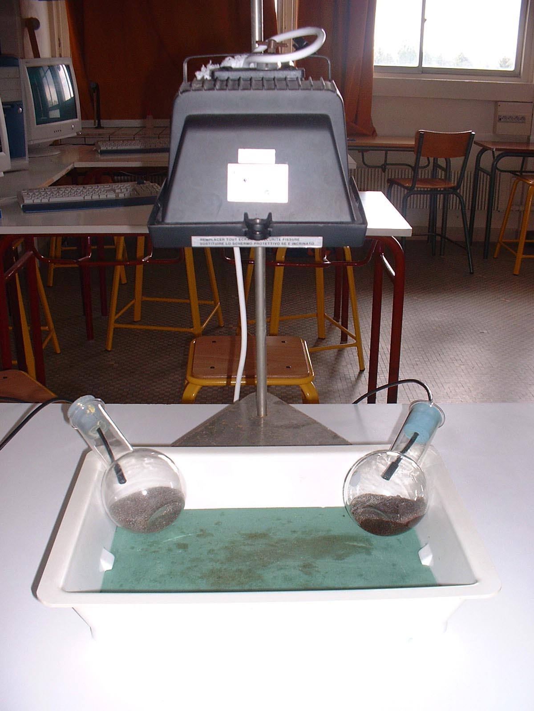
Simulation de l’effet de serre:
- Il vous faut simplement deux sondes de température et un dispositif équivalent à celui-ci (voir photo)
- L’échauffement solaire est simulé par une grosse lampe halogène.
- Dans deux petites cuvettes, j’ai posé deux ballons contenant une même quantité de sable (noir ?). Un des deux sables est juste un peu humidifié. Les ballons sont bouchés mais laissent passer le fil des sondes thermométriques (il faut sacrifier deux bouchons…), les têtes de ces sondes sont placées un peu au-dessus du sable.
- On démarre avec la lampe éteinte.

- Lancez le logiciel -> Page d’accueil -> Mesures directes -> Temporel.
- Passez la fenêtre « Définition des variables » en cliquant sur « Poursuivre »
- Pour les « Paramètres d’acquisition », à l’onglet « Mesurer », choisissez un échantillonnage et un nombre de points de mesure qui permettent de couvrir une douzaine de minutes.
- Lancez la mesure (petit triangle orange). Pendant une minute, on laisse la lampe éteinte (pas d’échauffement dans les deux milieux – l’eau ne modifie en rien la température). Allumez la lampe… laissez chauffer.
- Une fois que la température dans le milieu humide a franchement dépassé celle du milieu sec, il peut-être intéressant d’éteindre la lampe (de détourner la lampe afin d’éviter les microchocs électriques qui risquent de faire planter la mesure). Normalement, le refroidissement dans le milieu avec la vapeur d’eau doit être plus lent.

Précautions :
- Vu les affichages par défaut des courbes, il est intéressant de brancher la sonde qui est dans le ballon au sable humide en voie 1… on a ainsi une courbe en bleu (comme l’eau…)
- Il y a quand même un gros problème de positionnement des deux ballons, à égale distance de la lampe… c’est souvent à l’origine de résultats peu conformes (une fois sur deux…)
- Il vaut mieux laisser les graphiques en l’état et surtout ne pas faire d’ajustement (les axes des ordonnées vont changer…)
- On peut ajouter un capteur luxmètre qui servira de témoin des phases d’éclairement ou non.

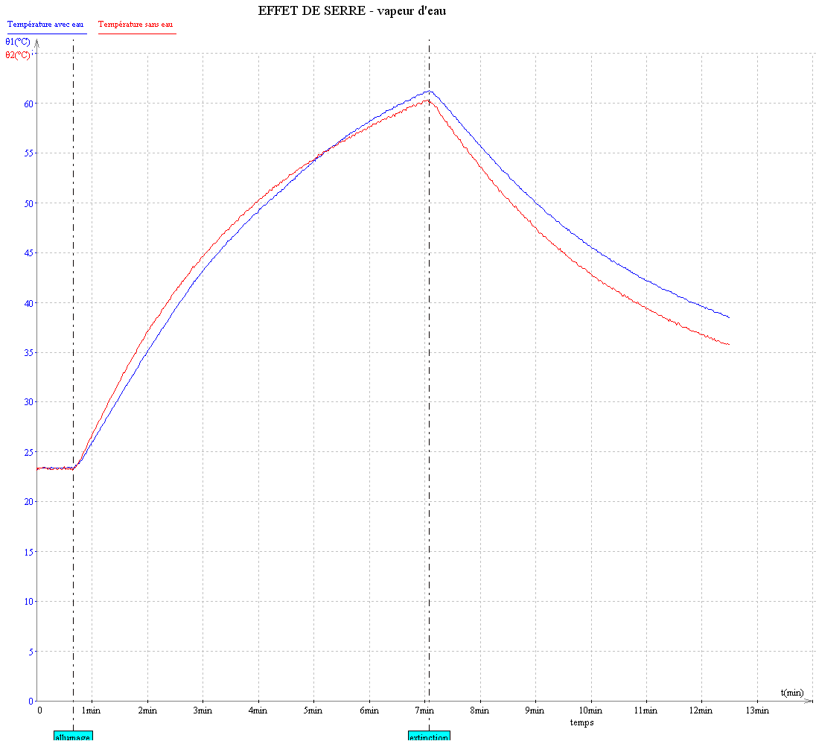
Un exemple de résultat :

